ПАМЯТКА
«ПОМОГИТЕ ДЕТЯМ ЗАПОМНИТЬ
ПРАВИЛА ПОЖАРНОЙ БЕЗОПАСНОСТИ»
подготовила воспитатель I квалификационной категории Травникова Е.А.

Пожарная безопасность дома (в квартире)
1. Выучите и запишите на листе бумаги ваш адрес и телефон. Положите этот листок рядом с телефонным аппаратом.
2. Не играй дома со спичками и зажигалками. Это может стать причиной пожара.
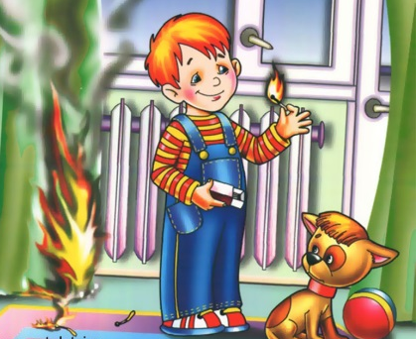
3. Уходя из дома или из комнаты, не забывай выключать электроприборы, особенно утюги, обогреватели, телевизор, светильники и т.д.
4. Не суши белье над плитой. Оно может загореться.
5. В деревне или на даче без взрослых не подходи к печке и не открывай печную дверцу. От выпавшего уголька может загореться дом.
6. Ни в коем случае не зажигай свечи, бенгальские огни, фейерверки без взрослых.
Газовая плита
1. Если вы почувствовали запах газа, ни в коем случае не включайте свет и электроприборы, не зажигайте спички, а сразу сообщите об этом взрослым. Срочно проветри комнату.
2. При запахе газа звоните в газовую службу от соседей.
3. Не играйте на кухне, особенно при включенной газовой плите.
4. Уходя из дома, проверьте, закрыты ли газовые конфорки.
5. Никогда не висите на газовых трубах.
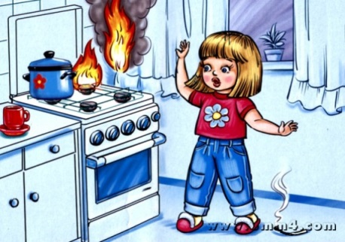
Электроприборы
1. Не пользуйтесь неисправными электроприборами.
2. Не дотрагивайтесь до электроприборов мокрыми руками.
3. Не пользуйтесь электроприборами в ванной.
4. Не накрывайте лампы и светильники тканью или бумагой.
5. Не оставляйте включенными утюг и другие электроприборы.
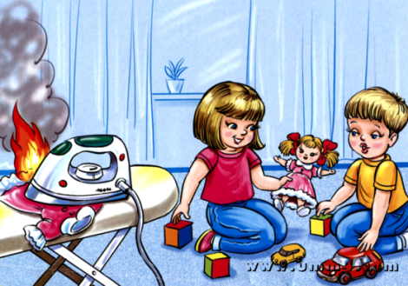
Действия при пожаре
1. Если пожар случился в квартире – убегай!
2. Знай, что в квартире есть 2 спасательных выхода: если нельзя выйти через дверь, зови на помощь с балкона или из окна.
3. Если на тебе загорелась одежда, падай на землю и катайся!
4. Ни в коем случае не прячься во время пожара под кроватью или в шкафу – пожарным будет трудно тебя найти!
5. Если в подъезде огонь или дым, не выходи из квартиры! Открой окно и зови на помощь взрослых!
6. Не пользуйся лифтом во время пожара: он может застрять между этажами.
7. Тушить огонь – дело взрослых, но вызвать пожарных могут и дети по телефону 01; с мобильного телефона - 112. Назови точный адрес, что и где горит.

Памятка составлена по материалам https://yandex.ru/images/search

